Creando disparadores!!!

Juan Carlos Francisco Mesa

Esta obra está licenciada bajo la Licencia Creative Commons Atribución 4.0 Internacional. Para ver una copia de esta licencia, visite http://creativecommons.org/licenses/by/4.0/ o envíe una carta a Creative Commons, PO Box 1866, Mountain View, CA 94042, USA.

Índice
Actividad propuesta. 1
Actividades realizadas. 1
Tabla Clientes. 2
1. Creación de copia y columnas nuevas. 2
2. Creación de triggers. 3
Insert 3
Update 3
Delete 4
3. Realización de pruebas. 5
Prueba “Insert” 5
Prueba “Update” 5
Prueba “Delete” 6
Tabla Detalle_factura. 7
1. Creación de copia y columnas nuevas. 7
2. Creación de triggers. 7
Insert 7
Update 8
Delete 8
3. Realización de pruebas. 9
Prueba “Insert” 9
Prueba “Update” 9
Prueba “Delete” 10
Tabla Facturas. 11
1. Creación de copia y columnas nuevas. 11
2. Creación de triggers. 12
Insert 12
Update 12
Delete 13
3. Realización de pruebas. 13
Prueba “Insert” 13
Prueba “Update” 13
Prueba “Delete” 14
Tabla Productos. 15
1. Creación de copia y columnas nuevas. 15
2. Creación de triggers. 15
Insert 15
Update 16
Delete 16
3. Realización de pruebas. 16
Nota previa. 16
Pruebas “insert” y “update” 17
Pruebas “delete” 18

Actividad propuesta.

En la base de datos de la ferretería los muchachos crea un trigger para cada una de las tablas, en sus tres versiones INSERT, UPDATE, DELETE.
Recuerda los pasos:
1. Crea la tabla copia
2. Crea el trigger
3. Prueba insertando, modificando o eliminando un registro de la tabla original en cada caso

Volver al índice

Actividades realizadas.

Para la realización de las actividades propuestas se llevaron a cabo los siguientes pasos, los cuales estarán agrupados por tablas, es decir, por cada tabla se estará mostrando la creación de la tabla de respaldo, la creación de los trigger o disparadores correspondientes y sus respectivas pruebas.
El funcionamiento de las tablas va a ser muy sencillo, las tablas nuevas tendrán las mismas columnas de las tablas originales más tres columnas nuevas que son fechaEvento, usuarioEvento y evento, y en ellas se recogerán los datos de los distintos eventos llevados a cabo en la tabla original, en el caso de los eventos de insertar la nueva tabla solo recogerá el identificador del registro insertado, la fecha en que se llevó a cabo la inserción, el usuario que la llevó a cabo y el evento que se registra, ya que los datos del registro como tal estarán en la tabla de origen del evento, por otra parte, al llevar a cabo una actualización nuestra tabla de logs recogerá todos los valores anteriores del registro además de la fecha, usuario y evento, por último si el registro es borrado de la tabla de origen se creará un registro en la tabla de logs en donde se mantendrán todos los datos que tenía la tupla así como la fecha y el usuario que lo borró. Usando este sistema podremos disponer de todos los cambios que se hayan realizado sobre un registro.
Para aquellos datos que ya existían se procedió a copiarlos de manera integra y podrán ser reconocidos por que sus columnas fechaEvento, usuarioEvento y evento tendán valores nulos.
Volver al índice

Tabla Clientes.

Creación de copia y columnas nuevas.
CREATE TABLE `triggers_los_muchachos`.`clientes_logs`(
`Id` INT(2) DEFAULT NULL,
`NIF` VARCHAR(12) DEFAULT NULL,
`Nombre` VARCHAR(29) DEFAULT NULL,
`Dirección` VARCHAR(39) DEFAULT NULL,
`CP` INT(5) DEFAULT NULL,
`Población` VARCHAR(10) DEFAULT NULL,
`Provincia` VARCHAR(22) DEFAULT NULL,
`Teléfono` INT(9) DEFAULT NULL
);

INSERT INTO `triggers_los_muchachos`.`clientes_logs`(
`Id`,
`NIF`,
`Nombre`,
`Dirección`,
`CP`,
`Población`,
`Provincia`,
`Teléfono`
)
SELECT
`Id`,
`NIF`,
`Nombre`,
`Dirección`,
`CP`,
`Población`,
`Provincia`,
`Teléfono`
FROM
`triggers_los_muchachos`.`clientes`;

ALTER TABLE
`clientes_logs`
ADD `fechaEvento` DATETIME NOT NULL AFTER `Teléfono`,
ADD `usuarioEvento` VARCHAR(100) NOT NULL AFTER `fechaEvento`,
ADD `evento` VARCHAR(10) NOT NULL AFTER `usuarioEvento`;
Volver al índice

Creación de triggers.

Insert
-- Trigger para después de la inserción de datos en la tabla clientes
DELIMITER
&&
CREATE TRIGGER clientes_AI AFTER INSERT ON
clientes FOR EACH ROW
BEGIN
INSERT INTO clientes_logs(
`Id`,
`fechaEvento`,
`usuarioEvento`,
`evento`
)
VALUES(
NEW.Id,
NOW(), CURRENT_USER, 'INSERTED') ;
END &&
DELIMITER
;
Volver al índice

Update
-- Trigger para los eventos update.
DELIMITER
&&
CREATE TRIGGER clientes_AU AFTER UPDATE
ON
clientes FOR EACH ROW
BEGIN
INSERT INTO clientes_logs(
`Id`,
`NIF`,
`Nombre`,
`Dirección`,
`CP`,
`Población`,
`Provincia`,
`Teléfono`,
`fechaEvento`,
`usuarioEvento`,
`evento`
)
VALUES(
OLD.`Id`,
OLD.`NIF`,
OLD.`Nombre`,
OLD.`Dirección`,
OLD.`CP`,
OLD.`Población`,
OLD.`Provincia`,
OLD.`Teléfono`,
NOW(), CURRENT_USER(), 'UPDATED') ;
END &&
DELIMITER
;
Volver al índice

Delete
-- Trigger para los eventos delete.
DELIMITER
&&
CREATE TRIGGER clientes_AD AFTER DELETE
ON
clientes FOR EACH ROW
BEGIN
INSERT INTO clientes_logs(
`Id`,
`NIF`,
`Nombre`,
`Dirección`,
`CP`,
`Población`,
`Provincia`,
`Teléfono`,
`fechaEvento`,
`usuarioEvento`,
`evento`
)
VALUES(
OLD.`Id`,
OLD.`NIF`,
OLD.`Nombre`,
OLD.`Dirección`,
OLD.`CP`,
OLD.`Población`,
OLD.`Provincia`,
OLD.`Teléfono`,
NOW(), CURRENT_USER(), 'DELETED') ;
END &&
DELIMITER
;
Volver al índice

Realización de pruebas.

Prueba “Insert”
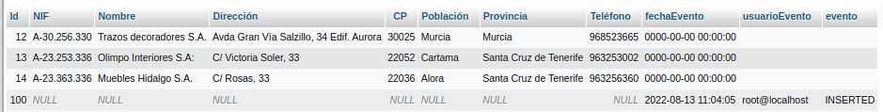
Volver al índice

Prueba “Update”
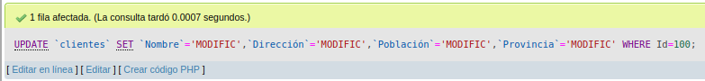
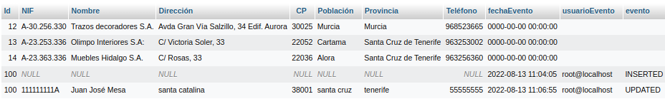
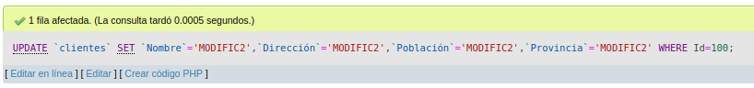
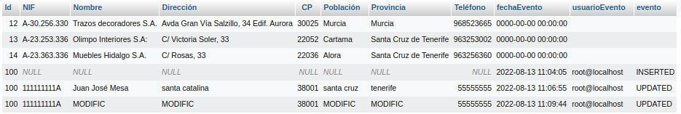
Volver al índice
Podemos observar que solo registramos los valores viejos en la tabla logs ya que los valores actualizados estarán en el registro de la tabla de origen.

Prueba “Delete”
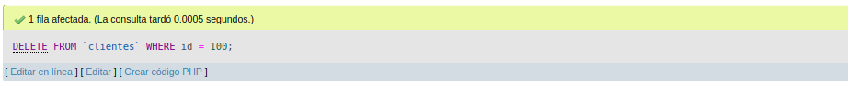
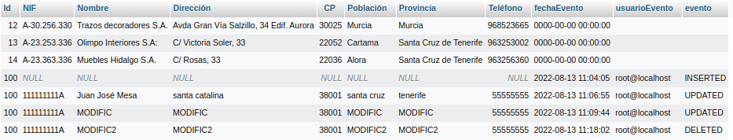
Volver al índice

Tabla Detalle_factura.

1. Creación de copia y columnas nuevas.
CREATE TABLE `triggers_los_muchachos`.`detalle_factura_logs`(
`Id` INT(1) DEFAULT NULL,
`Codigo_producto` VARCHAR(5) DEFAULT NULL,
`Cantidad` INT(3) DEFAULT NULL
);
INSERT INTO `triggers_los_muchachos`.`detalle_factura_logs`(`Id`, `Codigo_producto`, `Cantidad`)
SELECT
`Id`,
`Codigo_producto`,
`Cantidad`
FROM
`triggers_los_muchachos`.`detalle_factura`;

ALTER TABLE
`detalle_factura_logs`
ADD `fechaEvento` DATETIME NOT NULL AFTER `Cantidad`,
ADD `usuarioEvento` VARCHAR(100) NOT NULL AFTER `fechaEvento`,
ADD `evento` VARCHAR(10) NOT NULL AFTER `usuarioEvento`;
Volver al índice

2. Creación de triggers.

Insert
-- Trigger para evento insert
DELIMITER
&&
CREATE TRIGGER detalle_factura_AI AFTER INSERT ON
detalle_factura FOR EACH ROW
BEGIN
INSERT INTO detalle_factura_logs(`Id`, `fechaEvento`, `usuarioEvento`, `evento`
)
VALUES(
NEW.Id,
NOW(), CURRENT_USER, 'INSERTED') ;
END &&
DELIMITER
;
Volver al índice

Update
-- Trigger para los eventos update.
DELIMITER
&&
CREATE TRIGGER detalle_factura_AU AFTER UPDATE
ON
detalle_factura FOR EACH ROW
BEGIN
INSERT INTO detalle_factura_logs(`Id`, `Codigo_producto`, `Cantidad`, `fechaEvento`, `usuarioEvento`, `evento`
)
VALUES(
OLD.`Id`,
OLD.`Codigo_producto`,
OLD.`Cantidad`,
NOW(), CURRENT_USER(), 'UPDATED') ;
END &&
DELIMITER
;
Volver al índice

Delete
-- Trigger para los eventos delete.
DELIMITER
&&
CREATE TRIGGER detalle_factura_AD AFTER DELETE
ON
detalle_factura FOR EACH ROW
BEGIN
INSERT INTO detalle_factura_logs(
`Id`,
`Codigo_producto`,
`Cantidad`,
`fechaEvento`,
`usuarioEvento`,
`evento`
)
VALUES(
OLD.`Id`,
OLD.`Codigo_producto`,
OLD.`Cantidad`,
NOW(),
CURRENT_USER(),
'DELETED') ;
END &&
DELIMITER
;

Volver al índice

3. Realización de pruebas.

Prueba “Insert”
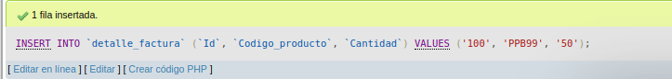
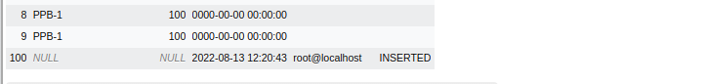
Volver al índice

Prueba “Update”
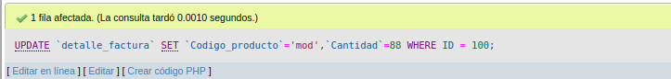
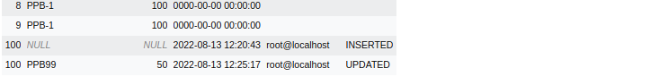
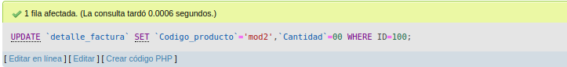
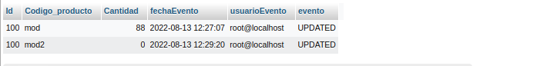
Volver al índice

Prueba “Delete”
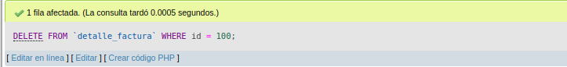
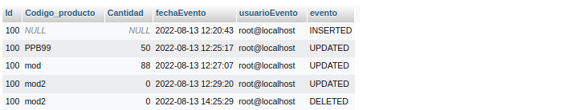
Volver al índice

Tabla Facturas.

1. Creación de copia y columnas nuevas.
CREATE TABLE `triggers_los_muchachos`.`facturas_logs`(
`Id` INT(1) DEFAULT NULL,
`fecha` VARCHAR(8) DEFAULT NULL,
`Id _cliente` INT(2) DEFAULT NULL,
`Descuento` INT(2) DEFAULT NULL,
`iva` INT(1) DEFAULT NULL
) ENGINE = InnoDB DEFAULT CHARSET = utf8; SET
SQL_MODE = 'NO_AUTO_VALUE_ON_ZERO';
INSERT INTO `triggers_los_muchachos`.`facturas_logs`(
`Id`,
`fecha`,
`Id _cliente`,
`Descuento`,
`iva`
)
SELECT
`Id`,
`fecha`,
`Id _cliente`,
`Descuento`,
`iva`
FROM
`triggers_los_muchachos`.`facturas`;
ALTER TABLE
facturas_logs ADD `fechaEvento` DATETIME NOT NULL,
ADD `usuarioEvento` VARCHAR(100) NOT NULL,
ADD `evento` VARCHAR(10) NOT NULL;
Volver al índice

2. Creación de triggers.

Insert
-- Trigger para evento insert
DELIMITER
&&
CREATE TRIGGER facturas_AI AFTER INSERT ON
facturas FOR EACH ROW
BEGIN
INSERT INTO facturas_logs(
`Id`,
`fechaEvento`,
`usuarioEvento`,
`evento`
)
VALUES(
NEW.Id,
NOW(),
CURRENT_USER,
'INSERTED') ;
END &&
DELIMITER
;
Volver al índice

Update
-- Trigger para los eventos update.
DELIMITER
&&
CREATE TRIGGER facturas_AU AFTER UPDATE
ON
facturas FOR EACH ROW
BEGIN
INSERT INTO facturas_logs(`Id`, `fecha`, `Id _cliente`, `Descuento`, `iva`, `fechaEvento`, `usuarioEvento`, `evento`
)
VALUES(
OLD.`Id`,
OLD.`fecha`,
OLD.`Id _cliente`,
OLD.`Descuento`,
OLD.`iva`,
NOW(),
CURRENT_USER(),
'UPDATED') ;
END &&
DELIMITER
;
Volver al índice

Delete
-- Trigger para los eventos delete.
DELIMITER
&&
CREATE TRIGGER facturas_AD AFTER DELETE
ON
facturas FOR EACH ROW
BEGIN
INSERT INTO facturas_logs(`Id`, `fecha`, `Id _cliente`, `Descuento`, `iva`, `fechaEvento`, `usuarioEvento`, `evento`
)
VALUES(OLD.`Id`, OLD.`fecha`, OLD.`Id _cliente`, OLD.`Descuento`, OLD.`iva`, NOW(), CURRENT_USER(), 'DELETED') ;
END &&
DELIMITER
;

Volver al índice

3. Realización de pruebas.

Prueba “Insert”
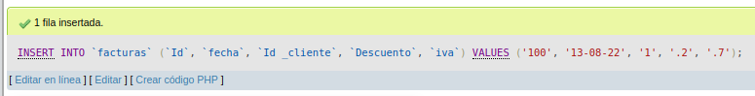
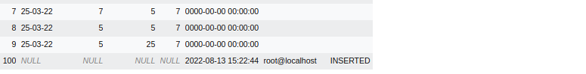
Volver al índice

Prueba “Update”
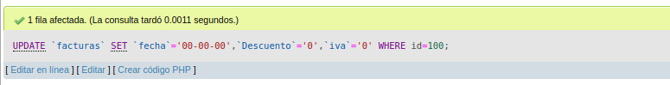
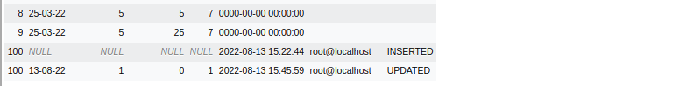
Volver al índice

Prueba “Delete”
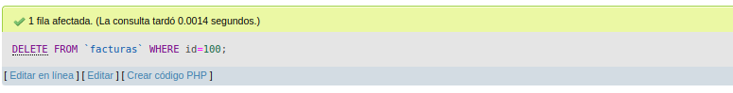
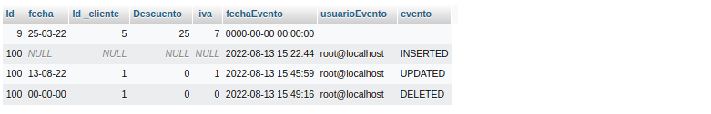
Volver al índice

Tabla Productos.

1. Creación de copia y columnas nuevas.
CREATE TABLE `triggers_los_muchachos`.`productos_logs`(
`Código` VARCHAR(5) DEFAULT NULL,
`Producto` VARCHAR(32) DEFAULT NULL,
`Precio` VARCHAR(5) DEFAULT NULL
) ENGINE = InnoDB DEFAULT CHARSET = utf8; SET
SQL_MODE = 'NO_AUTO_VALUE_ON_ZERO';
INSERT INTO `triggers_los_muchachos`.`productos_logs`(`Código`, `Producto`, `Precio`)
SELECT
`Código`,
`Producto`,
`Precio`
FROM
`triggers_los_muchachos`.`productos`;
ALTER TABLE
productos_logs ADD `fechaEvento` DATETIME NOT NULL,
ADD `usuarioEvento` VARCHAR(100) NOT NULL,
ADD `evento` VARCHAR(10) NOT NULL;
Volver al índice

2. Creación de triggers.

Insert
-- Trigger para evento insert
DELIMITER
&&
CREATE TRIGGER productos_AI AFTER INSERT ON
productos FOR EACH ROW
BEGIN
INSERT INTO productos_logs(`Código`, `fechaEvento`, `usuarioEvento`, `evento`
)
VALUES(
NEW.Código,
NOW(),
CURRENT_USER,
'INSERTED') ;
END &&
DELIMITER
;
Volver al índice

Update
-- Trigger para los eventos update.
DELIMITER
&&
CREATE TRIGGER productos_AU AFTER UPDATE
ON
productos FOR EACH ROW
BEGIN
INSERT INTO productos_logs(`Código`, `Producto`, `Precio`, `fechaEvento`, `usuarioEvento`, `evento`
)
VALUES(
OLD.`Código`,
OLD.`Producto`,
OLD.`Precio`,
NOW(),
CURRENT_USER(),
'UPDATED') ;
END &&
DELIMITER
;
Volver al índice

Delete
-- Trigger para los eventos delete.
DELIMITER
&&
CREATE TRIGGER productos_AD AFTER DELETE
ON
productos FOR EACH ROW
BEGIN
INSERT INTO productos_logs(`Código`, `Producto`, `Precio`, `fechaEvento`, `usuarioEvento`, `evento`
)
VALUES(OLD.`Código`, OLD.`Producto`, OLD.`Precio`, NOW(), CURRENT_USER(), 'DELETED') ;
END &&
DELIMITER
;

Volver al índice

3. Realización de pruebas.

Nota previa.
Al momento de hacer esta inserción me percaté que el campo precio estaba definido como varchar, aceptando en consecuencia, un formato errado, además se están expresando los decimales con una coma en lugar de ser con un punto que sería la sintaxis correcta por lo que las pruebas de insert y update estarán entremezcladas ya que haremos un update del campo precio usando la instrucción replace y luego un cambio del tipo en la columna correspondiente.
Volver al índice

Pruebas “insert” y “update”

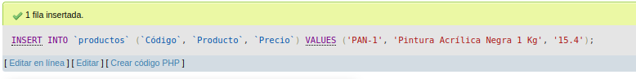
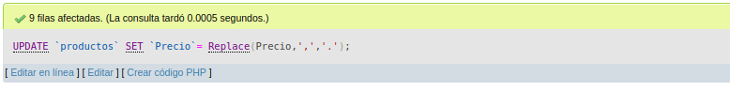
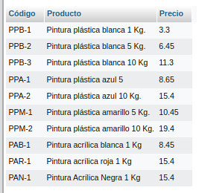
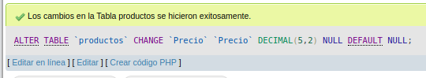
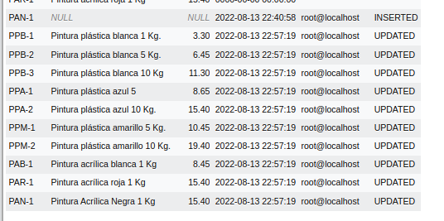
Volver al índice

Pruebas “delete”
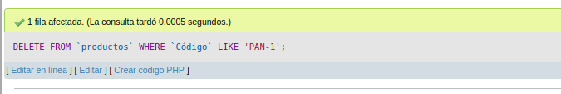
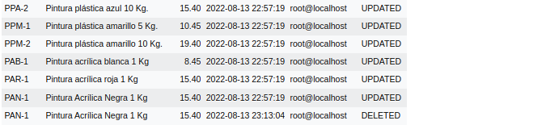
Volver al índice

